ESCOLA MUNICIPAL DE EDUCAÇÃO BÁSICA AUGUSTINHO MARCON
DIRETORA: TATIANA M. BITTENCOURT MENEGAT
ASSESSORA TÉCNICA PEDAGÓGICA: MARISTELA BORELLA BARAUNA
ASSESSORA TÉCNICA ADMINISTRATIVA: MARGARETE PETTER DUTRA
PROFESSORA: JAQUELINE DEMARTINI

Atividade de Inglês- 3º ano – 28/09 A 02/10
Catanduvas, October 01st 2020

Today is Thursday
The Weather - O Clima

- ATIVIDADE 1 – Como está o clima hoje? Monitore o clima por 7 dias colorindo o quadro correto para cada dia.
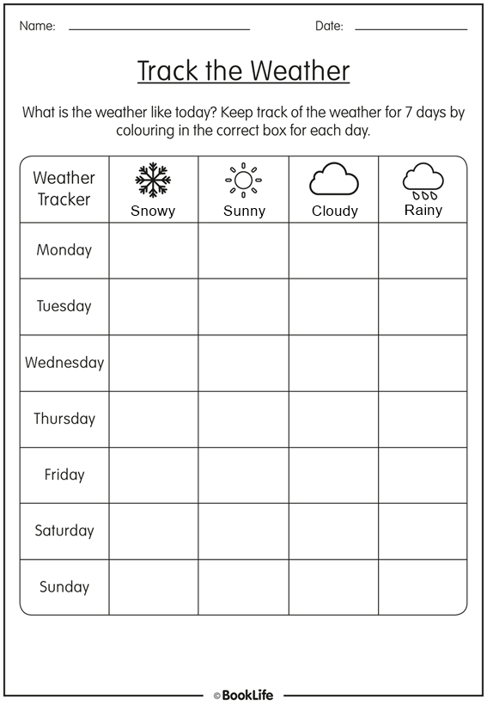

Vamos relembrar a música sobre o Weather – Clima!
How's The Weather?: https://www.youtube.com/watch?v=rD6FRDd9Hew

